105學年度臺南市自造教育示範中心
「裁藝機工作坊」教師研習實施計畫

一、 依據
(一)中華民國105年12月23日臺南市政府教育局第1051303035號函辦理
(二)105學年度年度臺南市自造教育中心計畫辦理
二、 目的
(一)提供中、小學教師對紙雕藝術的認識與應用能力，融入各學科創意教學，提高學生創作設計之意願。
(二)增進中小學教師運用創新自造教學，提升師生學習數位製造的機會與能力
(三)藉由提升教師數位自造能力及科學素養，以及動手操作的實際體驗，加強思維訓練、概念發展及問題解決能力的培養。
三、 辦理單位：臺南市自造教育示範中心
四、 研習時間
106 年 5 月 4 日 (星期四) 08:30 至 16:00
五、 研習地點
臺南市自造教育示範中心創意自造教室
（702 台南市南區新孝路87號，如附件）
六、 研習對象
臺南市國中小教師，共30人
七、 課程內容：

課程名稱 | 時間 | 時數 | 課程內容 | 講座
裁藝機機器和軟體介紹 | 08：30-09：00 | 報到 |  | 臺南市新興國中團隊
裁藝機機器和軟體介紹 | 09：00-10：00 | 1 | 裁藝機解說 | 臺灣喜佳股份有限公司  主 教 陳信偉  助 教 謝寬宏
裁藝機機器和軟體介紹 | 10：00-12：00 | 2 | scanncutcanvas教學 | 臺灣喜佳股份有限公司  主 教 陳信偉  助 教 謝寬宏
裁藝機機器和軟體介紹 | 12：00-13：00 | 午餐休息 |  | 臺南市新興國中團隊
裁藝機機器和軟體介紹 | 13：00-14：00 | 1 | 手作熱轉印衣服 | 臺灣喜佳股份有限公司  主 教 陳信偉  助 教 謝寬宏
裁藝機機器和軟體介紹 | 14：00-16：00 | 2 | 合成皮革 | 臺灣喜佳股份有限公司  主 教 陳信偉  助 教 謝寬宏

八、預期效果
協助中小學教師瞭解裁藝機相關技術，其中包括機器操作，線上軟體scanncutcanvas的應用，提供科技新資訊及新工具，藉由產品多面向功能性，刺激創意發揮空間，以期充實教師創意實務教學的能力。
九、報名方式：
本研習採網路報名，自即日起至106年5月3日（星期三）額滿為止，請至臺南市學習護照報名，課程名稱為105學年度臺南市自造教育示範中心「裁藝機工作坊」教師研習，課程代碼199910。本活動全程參與者，完成研習後核予研習時數6小時，活動當天給予公假登記，課務自理。
十、注意事項
(一) 為響應環保及撙節費用，煩請自備杯具。
(二) 為珍惜教育資源，經報名錄取人員不得無故缺席，完成報名程序之研習人 員，倘因特殊緊急事件無法參加者，請於研習前3日辦理取消研習作業，以利主辦單位通知備取人員參加研習活動。
(三)本課程為熱轉印衣物或背包，請自備需要圖案（圖案最好是黑白、粗線條，圖案大小最大為A4），轉印的衣物或背包（可經由熨斗燙），隨身碟。
(四) 若有任何問題請洽聯絡人：臺南市新興國中教務主任陳明宏
聯繫電話：06-2633171轉110、118
電子信箱：1004@tn.edu.tw

十一、活動經費：
所需經費由臺南市自造教育輔導中心經費項下支應，覈實核銷。

附件：
前往臺南自造教育示範中心(新興國中)之高速公路路線：

北下:
沿國道1號前往南區的西濱公路（西部濱海公路/台17線）。從台86線的台17線出口下交流道，接著沿西部濱海公路（台17線）前往臺南的新孝路。

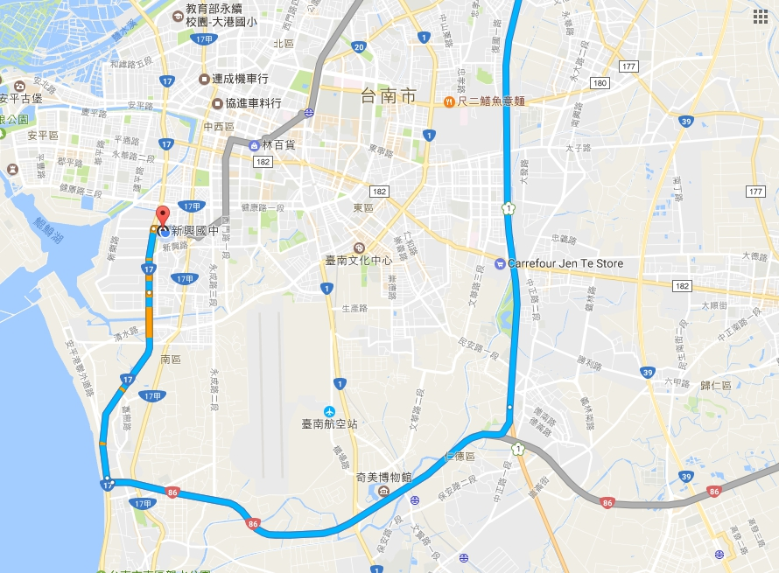

南上:
走國道1號前往南區。從台86線的台17線出口下交流道，接著沿西部濱海公路/台17線前往臺南的新孝路。

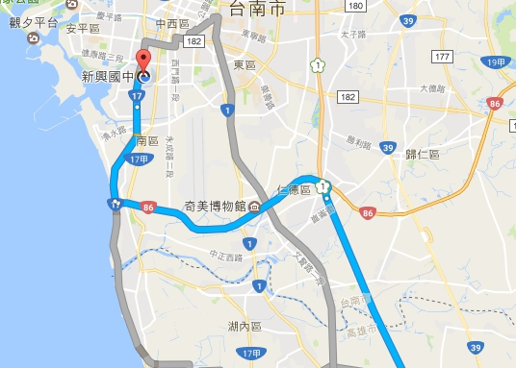

前往臺南自造教育示範中心(新興國中)之台鐵轉乘公車路線圖
台南火車站：

1、搭乘市區公車6號(仁德轉運站-台南火車站-新興國宅)，從「台南火車站(北站站牌)」至「國宅北」，約35分鐘。
臺南火車站
06:30
06:50
07:20
07:30
07:40
08:15
08:40
2、「國宅北」站下車後，約在新孝路與金華路二段交叉路口，請延「新孝路」走至新興國中大門口。
